Asignatura: Maquinas y Comandos Eléctricos
Curso: Quinto año.

Actividad: 7
Copiar en la carpeta los siguientes contenidos:

Motores eléctricos trifásicos: arranque e inversión del giro

Introducción
La puesta en marcha significa, por un lado, que el motor eléctrico trifásico (MET) comience a impulsar la carga a la cual está acoplado y, por otro lado, su inserción en la instalación eléctrica (IE). Ambas acciones tienen importantes connotaciones en el sistema mecánico y eléctrico; no se debe descuidar que en el proceso de la segunda hay riesgo de afectar a otros de los usuarios del sistema del sistema eléctrico. Estas consideraciones también deben tenerse en cuenta cuando se efectúa el cambio del sentido de giro.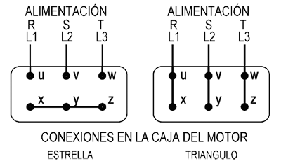Figura 2. Esquema de conexiones de los bornes

Tipos de arranque de los motores eléctricos trifásicos

Arranque de tensión reducida
Existen diversas formas constructivas, la más simple es la llamada “estrella-triángulo”, otras pueden ser: emplear resistencias estatóricas, mediante transformador de arranque y con dispositivos electrónicos como lo son los denominados “arrancadores suaves”.
A continuación se tratará solamente el primer método por ser el más comúnmente empleado, o sea cuando no existen condiciones especiales de arranque, acelerado y frenado.
Este método puede ser automatizado, cuando la naturaleza de las funciones que cumple o cuando se trata de potencias relativamente grandes así lo requieran, para lo cual se necesita emplear contactores y dispositivos auxiliares como temporizadores, luces de señalización, etc. convenientemente conectados.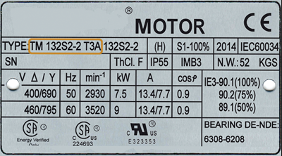Figura 3. Chapa de características de un motor trifásico

Arranque estrella-triangulo automático
Constructivamente, se pueden tener tres disposiciones para este método: la clásica del tipo electromecánico automático, electromecánico manual y de estado sólido. Las consideraciones funcionales que se hagan son idénticas para todos ellos, porque básicamente este sistema consiste en suministrarle alternativamente dos tensiones a los bobinados del estator mediante una conmutación apropiada. Las conexiones en los bornes de la caja de conexión para un caso y para el otro se pueden ver en la figura 1).
Para suministrarles estas tensiones a los bornes de los bobinados del estator, se puede recurrir a los contactores comandados por un circuito de control adecuado (electromecánico o electrónico) o bien a interruptores conmutadores manuales. En el primer caso, la conmutación se hace con un temporizador, prefijando el tiempo de acuerdo a lo que se requiera para llegar a la velocidad nominal del motor, lo cual a su vez depende de la inercia del equipo acoplado. El MET destinado a arrancar mediante este método requiere que, constructivamente, los extremos de las bobinas del estator sean accesibles en la placa de bornes dentro de la caja de conexiones.
Otra característica se puede apreciar en la chapa, en donde, si la tensión nominal indica ‘220/380 V’, es posible conectarlo a la red: en estrella 3 x 380 volts o en triángulo 3 x 220 volts (ver figura 3).
En cambio, si la placa reza ‘380/660 V’, el MET puede funcionar en triángulo en una red de 3 x 380 volts y también en estrella con una red de 3 x 660 volts. Aclaro que no existen redes de 3 x 660 volts, pero esto indica a su vez que el MET es apto para arrancar en estrella-triángulo.
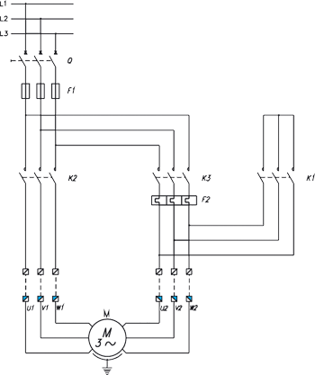Figura 4. Circuito FM de arranque estrella-triángulo. Las bobinas del estator tienen sus terminales marcados con las letras normalizadas ‘U’, ‘V’, ‘W’ para los principios de bobinas ‘X’, ‘Y’, ‘Z’, para los finales de bobinas (ver figura 2). Los terminales están en la placa de bornes dentro de la caja de conexiones, lugar en donde se conectan los cables destinados a proveer la energía eléctrica necesaria.
En la figura 2 se pueden ver las dos formas de conexión de los MET a una instalación eléctrica trifásica. En el caso de la izquierda, en estrella, y a la derecha, en triángulo. En ninguno de los casos se emplea el neutro, aunque sí se debe conectar la carcasa al sistema de puesta a tierra en el borne dispuesto para ello.
Este tipo de arranque consiste en poner en marcha el MET conectándolo en estrella y, una vez que arrancó, al cabo de un cierto periodo de tiempo, cuando alcanzó su marcha estable, se lo pasa a triángulo, quedando así en funcionamiento para el uso previsto.
Cuando el motor eléctrico está conectado en estrella, la tensión aplicada a cada bobina es de 220 volts, y cuando está conectado en triángulo, es de 380.
Con este artificio, se consigue aplicar una tensión 1,73 veces menor en el momento de arranque, disminuyendo de esta manera la corriente de arranque. Es solo dos veces la nominal, con lo cual se minimiza el efecto producido a la red de baja tensión antes mencionado.
La corriente inicial de arranque en ese momento se reduce al 59 por ciento. Si se estima que tiene una corriente eléctrica de arranque de 6 In, la corriente eléctrica de arranque inicial será:
(1) Iarr inicial = 6 x In x 0, 5773 = 3,46 A
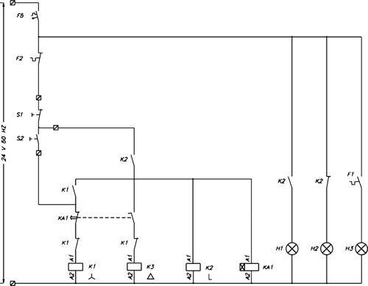Figura 5. Circuito funcional de arranque estrella-triánguloEl par motor es función del cuadrado de la tensión aplicada, por tal causa, en el momento del arranque es el 33,33 por ciento de la nominal.
Conclusión: con este método se logra disminuir la corriente eléctrica de arranque, pero se sacrifica el par en ese momento. La figura 4 muestra el circuito de FM y la figura 5, un circuito funcional.

Arranque estrella-triangulo manual
En la figura 6 se muestra el circuito de un arranque estrella-triángulo electromecánico de accionamiento manual, para lo cual es necesario emplear un interruptor-conmutador fabricado especialmente para esta función y que se puede encontrar fácilmente en el mercado local.
Su aplicación está reservada a MET de pequeñas potencias con puestas en marcha esporádicas. A partir de la posición de reposo (0), accionando el interruptor-conmutador a la posición ‘Y’, los bobinados se conectarán a la instalación eléctrica en estrella y luego de un cierto tiempo (cuando el mismo haya alcanzado una cierta velocidad estable, lo cual debe ser apreciada por el operador) se accionará nuevamente el interruptor conmutador llevándolo al posición ‘D’. En esta última posición, los bobinados pasarán a estar conectados en triángulo, permaneciendo de esta manera durante el tiempo de funcionamiento del equipo acoplado. En el circuito de la figura no se incluyó la protección por cortocircuito y sobrecarga ex profeso, aunque no escapa a las consideraciones para la protección de los MET.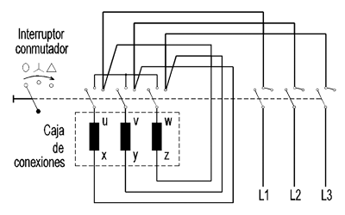Figura 6. Esquema de conexión de un interruptor conmutador manual de estrella-triángulo

Sistemas de estado sólido
En los sistemas de estado sólido puede haber variantes constructivas. Para ciertas potencias existen arrancadores estrella-triángulo de estado sólido que se presentan como una sola unidad e incluyen las protecciones del MET.
Otra de las formas lo constituyen los equipos de arranque con tensión reducida denominados “arranques suaves” o “arranques progresivos”. Estos últimos permiten arrancar con alto par y baja corriente.
El empleo de estos sistemas no está aún generalizado para aplicaciones comunes, se los emplea cuando la exigencia de la carga lo requiere, sobre todo en el ámbito industrial.

Inversión de marcha de los motores eléctricos trifásicos
Una posibilidad que presentan los MET es la de invertir el sentido de giro. La figura 9 muestra el circuito de fuerza para realizarlo y la 10, el circuito funcional.
El cambio de sentido de marcha también es posible mediante un interruptor-conmutador, el cual se acciona manualmente. La figura 11 muestra una disposición típica.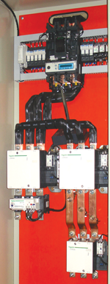Figura 7. Tablero estrella triángulo

Frenado de los motores eléctricos trifásicos
La necesidad de frenar un MET no es tan común, pero hay muchas aplicaciones que lo requieren por razones operativas o de seguridad.
Cuando se quiere detener la marcha de un MET, lo primero que se debe hacer es desconectarlo de la instalación eléctrica, o sea interrumpir el suministro de la energía eléctrica. Una vez que esto ocurre, puede ser que la inercia del equipo acoplado haga que el conjunto se detenga, siga girando o bien que invierta el sentido de giro (caso de una grúa o un ascensor). Cualquiera de las dos últimas situaciones entraña un riesgo tanto sea para los operadores, como para el proceso en sí y para la producción, es por eso que se debe emplear un sistema de frenado.
Otras situaciones que también pueden darse son, por ejemplo, máquinas operadas por personal que vea comprometida su seguridad y deba pararla; en este caso se debe hacer una parada de emergencia. Distinto es cuando por cuestiones del proceso de debe detener cuando finaliza una tarea o bien antes de invertir el sentido de giro para continuar.
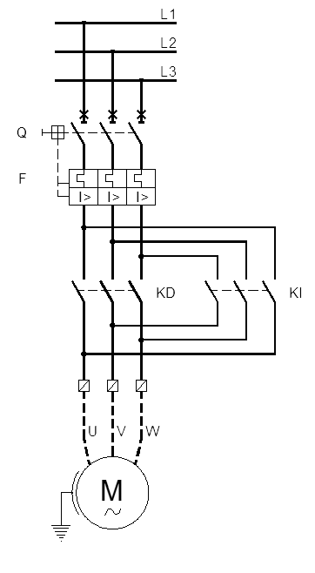Figura 8. Circuito FM de inversión de marcha Para poder realizar cualquier tipo de parada normal, en emergencia, de proceso, etcétera, se hace necesario contar con algún dispositivo o equipo auxiliar. La determinación de sistema apropiado la hacen quienes se ocupan de diseñar el sistema de control, para lo cual cuentan con las siguientes posibilidades:
Freno mecánico acoplado al eje del motor. Puede ser interno o externo al mismo. Se forma con dos zapatas que se acciona contra un volante fijo al eje del motor. Mediante resortes se trata que las zapatas se cierren sobre el volante, pero un electroimán se lo impide. Este último se energiza en el mismo momento en que se conecta el MET, al desconectarse este también lo hace el electroimán y es el momento en que los resortes accionan las zapatas contra el volante.
Frenado por inyección de corriente continúa. Es un sistema electromecánico que una vez desconectado el motor se le inyecta una corriente continua proveniente de una fuente dispuesta para esta maniobra. En el caso de los variadores de velocidad o arrancadores suaves, esta función puede estar incluida en el circuito de los mismos.

